Curso de Matemáticas de Secundaria Pedro Reina • http://pedroreina.net/cms
Nivel 1 • Geometría • Cuadriláteros • Teoría (04)
Suma de los ángulos de un cuadrilátero
La suma de los ángulos de un cuadrilátero es 360°.
Demostración
La idea de la demostración es dividir el cuadrilátero en dos triángulos y usar la propiedad de que la suma de los ángulos de un triángulo es 180°.
La demostración es válida tanto para cuadriláteros convexos como para cuadriláteros cóncavos.
Consideramos el cuadrilátero ABCD y llamamos Â, , Ĉ y a sus ángulos:
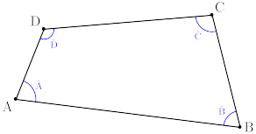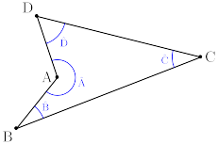
Hay que demostrar que Â + + Ĉ + = 360°
Trazamos la diagonal AC, que descompone el cuadrilátero en los dos triángulos ABC (T1) y ACD (T2); usamos una notación para los ángulos de los triángulos que los relacione fácilmente con los ángulos del cuadrilátero:
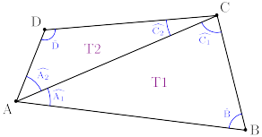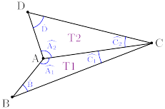
Observamos que y
En el triángulo ABC (T1) se verifica
En el triángulo ACD (T2) se verifica
Si sumamos las dos igualdades anteriores, obtenemos una nueva igualdad:

Si cambiamos el orden de los sumandos y hacemos la operación del segundo miembro obtenemos:

Usando las relaciones establecidas más arriba:
Â + + Ĉ + = 360°

